
НЕГОСУДАРСТВЕННОЕ ОБРАЗОВАТЕЛЬНОЕ ЧАСТНОЕ УЧРЕЖДЕНИЕ ВЫСШЕГО ОБРАЗОВАНИЯ «МОСКОВСКИЙ УНИВЕРСИТЕТ “СИНЕРГИЯ”»

Факультет/Институт |  | Кафедра ИМиИКТ им. В.В. Дика
 |  | (наименование факультета/ Института)
Направление/специальность |  | Информационные технологии и программирование
подготовки: |  | (код и наименование направления /специальности подготовки)
Форма обучения: |  | Очная
 |  | (очная, очно-заочная, заочная)

Отчет по практической работе №5
на тему |  | Разработка структуры проекта
 |  | (наименование темы)
по дисциплине |  |  |  | Инструментальные средства разработки программного обеспечения
 |  |  |  | (наименование дисциплины)

Обучающийся |  | Каитов Г Г |  | Не требуется
 |  | (ФИО) |  | (подпись)
Группа |  | VДКИП-111прог

Преподаватель |  | Сибирев И.В.
 |  | (ФИО) |  | (подпись)

Содержание
Цель работы 2
Создание диаграммы последовательности и классов 2
1 Диаграмма последовательности 2
2 Диаграмма классов 3
3 Контрольные вопросы 4

Цель работы
Целью лабораторной работы является изучение и практическое освоение диаграммы последовательности и диаграммы классов UML, а также формирование навыков:
- моделирования поведения информационной системы во времени;
- описания взаимодействия компонентов и объектов системы;
- построения статической структуры программного обеспечения;
- установления соответствия между функциональными сценариями и
- архитектурными решениями;
- подготовки UML-моделей, используемых при проектировании и
- документировании ИС.

Создание диаграммы последовательности и классов

Диаграмма последовательности
Рис. 1: диаграмма последовательности создания ошибки

Диаграмма классов
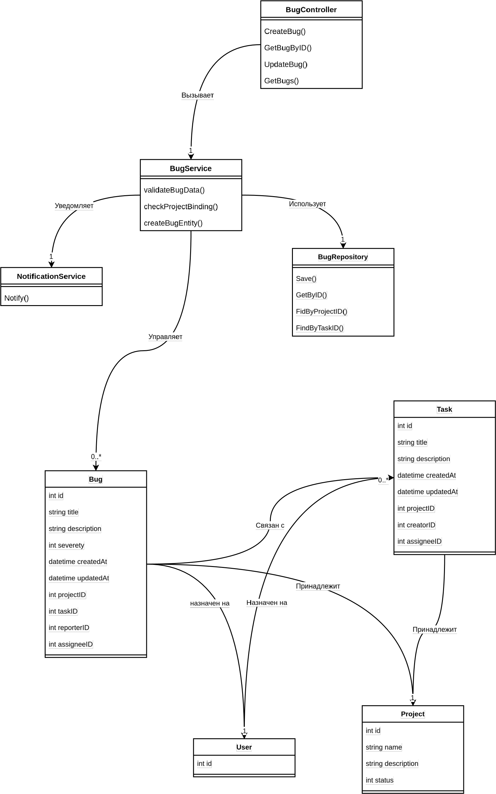
Рис. 2: диаграмма классов, участвующих в создании ошибки

Контрольные вопросы
- В чём отличие диаграммы последовательности от диаграммы классов?
Диаграмма последовательности - поведенческая, описывает взаимодействие объектов во времени. Диаграмма классов - структурная, описывает связи объектов в системе
- Какие задачи решает диаграмма последовательности при проектировании ИС?
Детализация сценариев, распределение ответственности между компонентами, выявление необходимых методов/интерфейсов, анализ потоков данных, подготовка к реализации API.
- Что такое линия жизни и фокус управления на диаграмме последовательности?
Вертикальная пунктирная линия, отображающая существование участника во времени. Фокус управления - узкий прямоугольник на линии жизни, показывающий период активности объекта.
- Для чего используются комбинированные фрагменты alt, opt, loop?
alt - альтернативные ветви, opt - опциональное действие, loop - циклическое повторение фрагмента.
- Какие элементы обязательно должны присутствовать на диаграмме классов?
Имя класса, атрибуты, методы, связи с другими классами.
- Чем отличается ассоциация от композиции и агрегации?
Ассоциация - логическая связь. Агрегация - слабое владение.
Композиция - сильное владение.
- Зачем указывать кратность связей между классами?
Кратность уточняет бизнес-правила, помогает проектировать БД, снижает неоднозначность при реализации.
- Как диаграммы последовательности влияют на формирование диаграммы классов?
Методы и сообщения из последовательности определяют методы классов, участники - классы системы, а потоки данных - атрибуты и связи между классами.
- Почему диаграмма классов считается структурной UMLдиаграммой?
Описывает статическую структуру системы, а не поведение или изменение состояний во времени.
10.Какие типичные ошибки допускаются при построении UMLдиаграмм?
Смешение уровней абстракции, отсутствие кратностей, перегрузка диаграммы деталями, несогласованность между диаграммами, неверный выбор типа связи, отсутствие подписей.

